ข่าวประจำวันจันทร์ที่ 30 กันยายน 2562 หน้าที่ 3

ข่าวประจำวันจันทร์ที่ 30 กันยายน 2562 หน้าที่ 12

ข่าวประจำวันจันทร์ที่ 30 กันยายน 2562 หน้าที่ 1

ข่าวประจำวันจันทร์ที่ 30 กันยายน 2562 หน้าที่ 1 (ต่อ) 2

ข่าวประจำวันจันทร์ที่ 30 กันยายน 2562 หน้าที่ 1

ข่าวประจำวันจันทร์ที่ 30 กันยายน 2562 หน้าที่ 1 (ต่อ) 13

ข่าวประจำวันจันทร์ที่ 30 กันยายน 2562 หน้าที่ 15

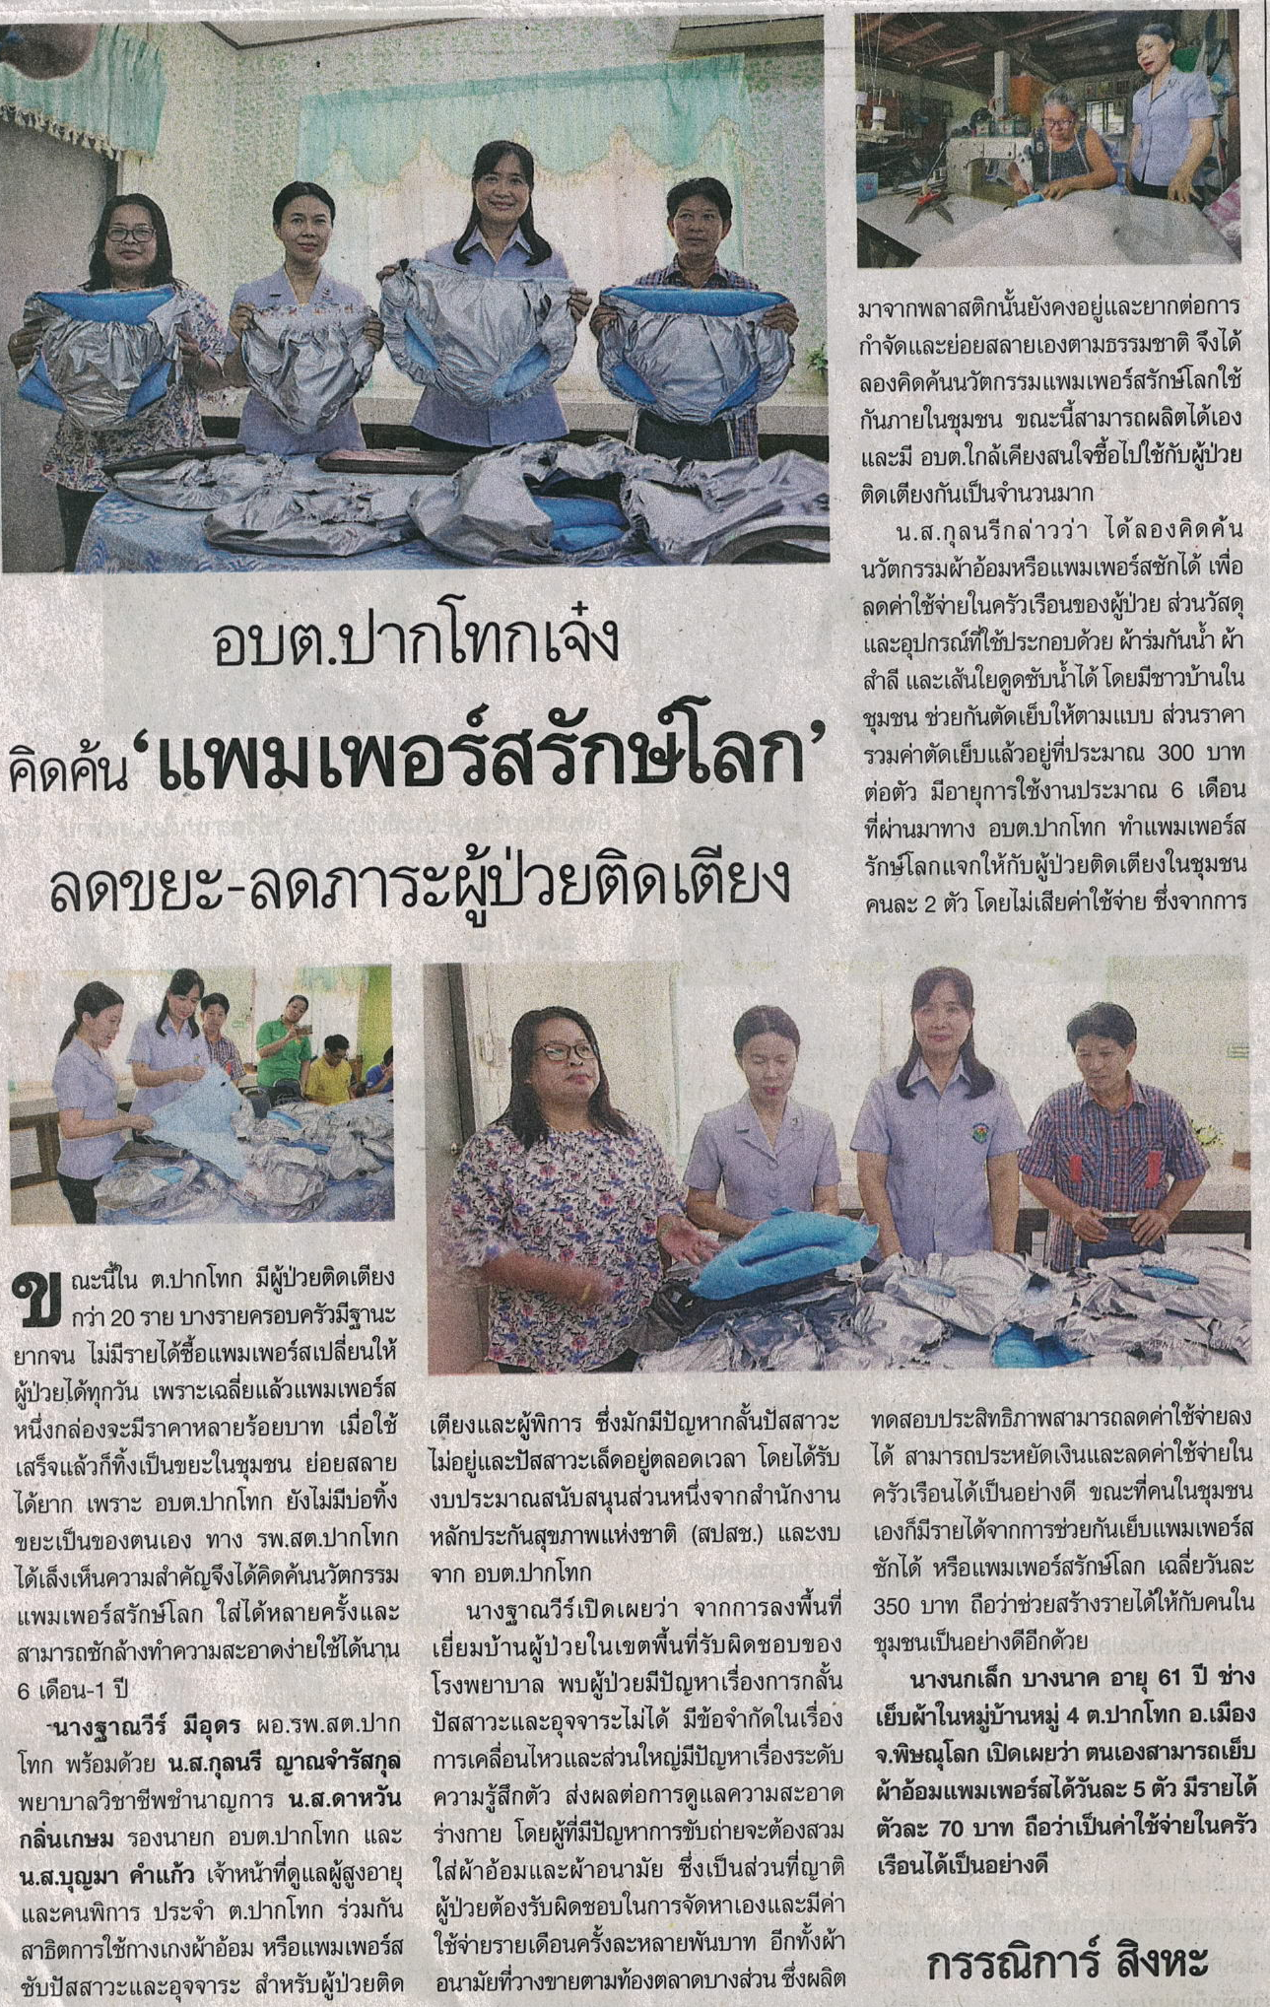
ข่าวประจำวันจันทร์ที่ 30 กันยายน 2562 หน้าที่ 20

